**SP Medical Group**

Documentação

Sumário

1. Resumo 3

2. Descrição do projeto 3

3. Banco de dados relacional 3

4. Modelagem de dados 3

Modelo Conceitual 3

Modelo Lógico 3

Modelo Físico 3

Cronograma 3

Trello 3

# Resumo

Esse é um Documento feito para armazenar as modelagens e um resumo do projeto

# Descrição do projeto

Uma nova clínica médica chamada SP Medical Group, empresa de pequeno porte que

atua no ramo da saúde, foi criada pelo médico Fernando Strada em 2020 na região da

Paulista em São Paulo. Fernando tem uma equipe de médicos que atuam em diversas

áreas (pediatria, odontologia, gastrenterologia etc.).

Sua empresa, por ser nova, iniciou a administração dos registros de forma simples,

utilizando softwares de planilhas eletrônicas e, com o sucesso da clínica, sua gestão

passou a se tornar complicada devido à alta demanda dos pacientes.

Fernando Strada contratou para desenvolver um sistema web/mobile integrado

onde seja possível realizar a gestão da clínica de forma automatizada e ter acesso fácil

aos dados sobre as informações de seus pacientes.

# Banco de dados relacional

Coloque aqui brevemente o que é um banco de dados relacional e a importância de um banco de dados.

# Modelagem de dados

Modelagem de dados é o método de criar um modelo do sistema para explicar suas características e comportamento para facilitar o entendimento do projeto, para evitar erros em seu desenvolvimento.

## Modelo Conceitual

Na modelagem conceitual definiu-se as entidades, suas relações e a cardinalidade entre elas ela demonstra o fluxo e o raciocínio do banco de dados de uma forma mais simples

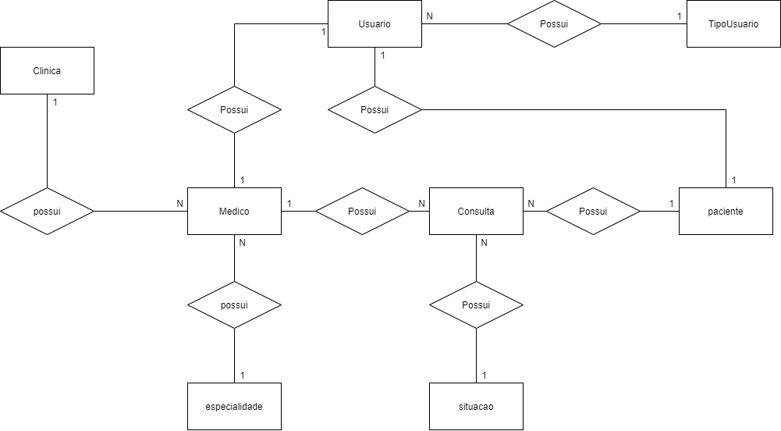

## Modelo Lógico

O modelo lógico demonstra de forma mais prática a estrutura do banco de dados, sendo relacionadas com outras tabelas pela suas chaves estrangeiras e chaves primárias

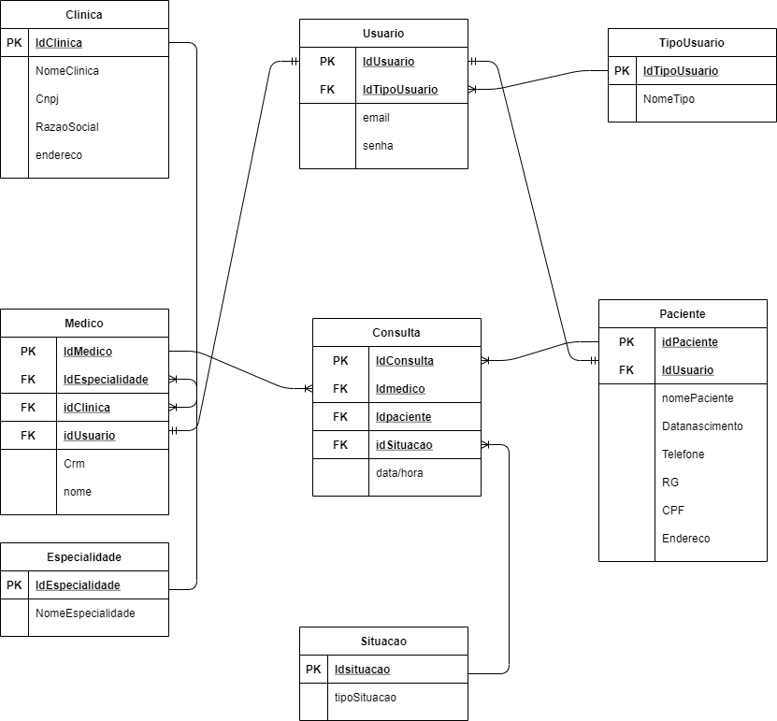

## Modelo Físico

Esse modelo representa o bando de dados de uma forma mais visual, em uma planilha do Excel os dados são representados em suas entidades e campos apropriados

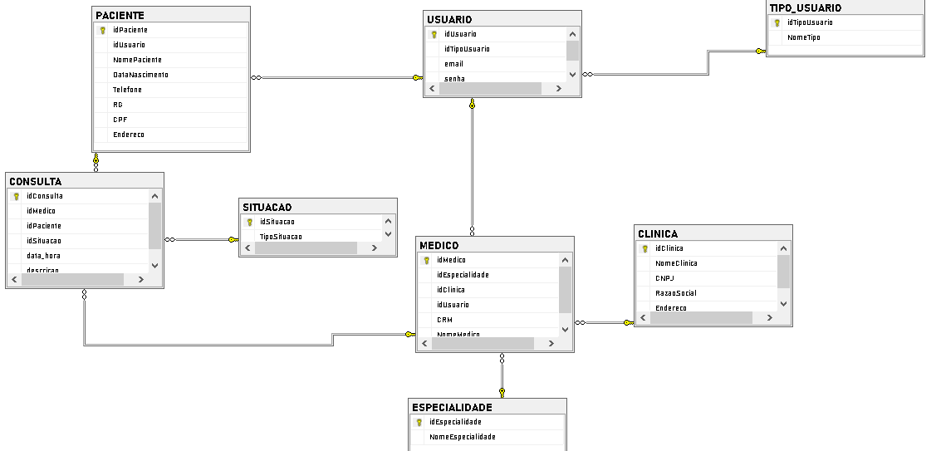

## Cronograma

|  | Dia 1 | Dia 2 |
| --- | --- | --- |
| Modelo Conceitual | X |  |
| Modelo Lógico | X |  |
| Modelo Físico | X |  |
| DDL |  | X |
| DML |  | X |
| DQL |  | X |

### Trello

<https://trello.com/b/vRThgJSO/sp-medical-group>